Zigbee模块实验指导

实验目的
- 了解嵌入式环境下zigbee模块的应用，进一步熟悉linux的开发。了解zigbee模块应用的相关知识
- 通过此次实验了解zigbee的工作方式，并将该模块应用与自己的开发

实验环境
- 硬件：UP-CUP S2440嵌入式实验仪，PC机pentumn500以上, 硬盘40G以上,内存大于128M，Zigbee扩展模块
- 软件：Vmware Workstation +fedora8 + MiniCom/Xshell + ARM-LINUX交叉编译开发环境

Zigbee模块烧写步骤(zigbee单片机部分)
首先将zigbee分别烧入节点端（1个或多个）协调器（1个）的程序，具体方法如下：
1.双击CodeVisionAVR C Compiler应用程序，出现下图界面
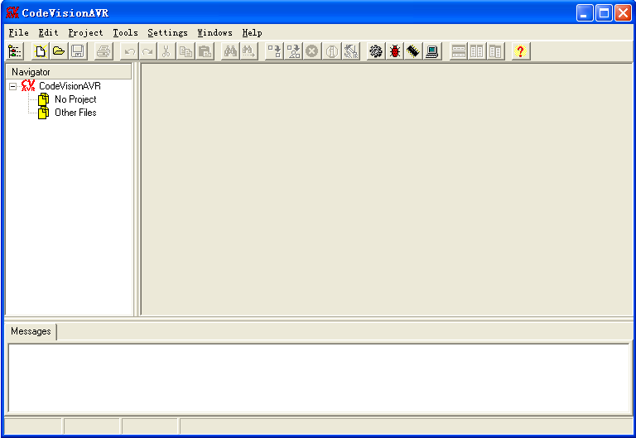
2.点击Setings->Programmer
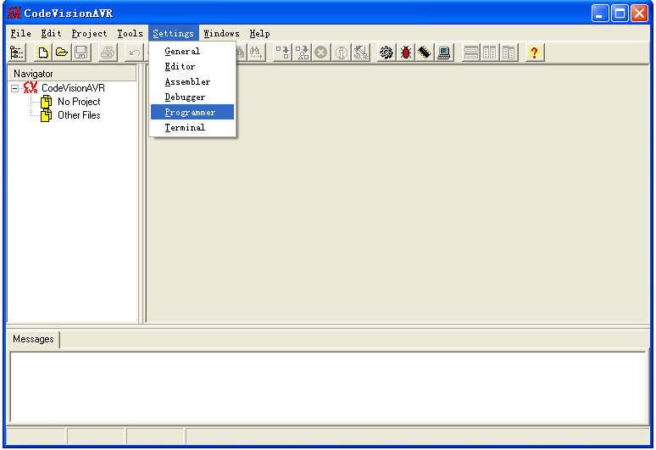
3.出现对话框后按照下图设置
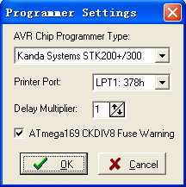
点击确定后即可
4.点击Tools->Chip Programmer或者Shift+F4或者点击箭头所指的快捷方式皆可。
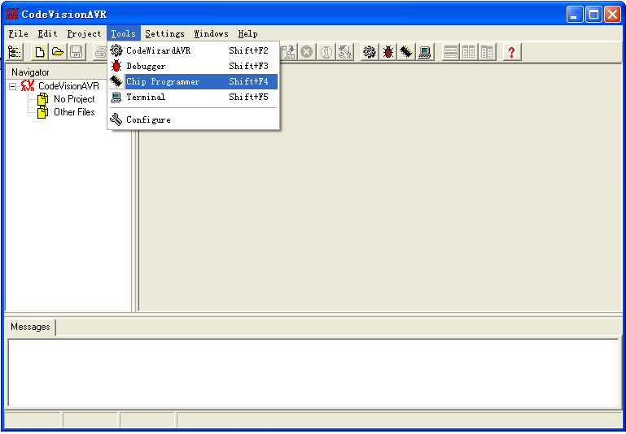
点击
5.出现下图对话框，此时如果zigbee都连接好的话按照图中设置此时点击复位即可在zigbee小板上看到LED伴随点击出现相应动作。
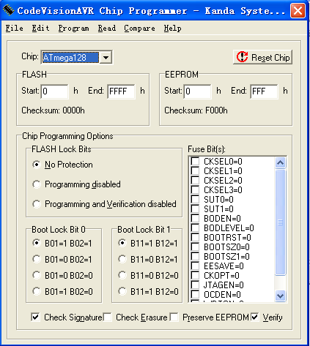
6.此时点击Read->Fuse Bits会出现如下图所示窗体
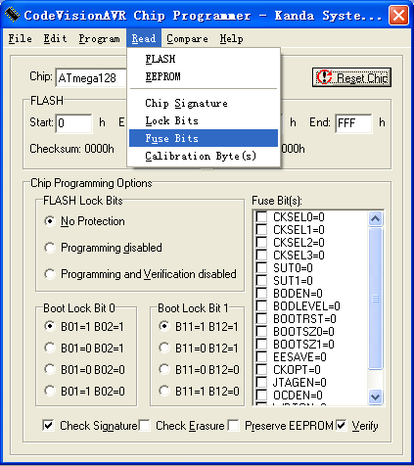
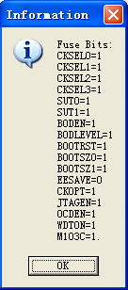
7.打开要烧写的文件所在的目录在img文件夹下点击File->Load FLASH
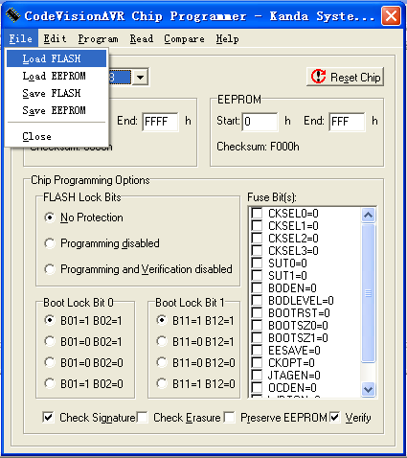
8.烧写协调器时候选择uptech_coor.hex如果要烧写节点端请选择uptech_ed.hex
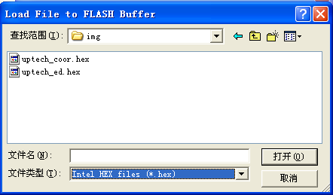
9.在写入FLASH之前要先擦出以前的程序点击Program->Erase Chip
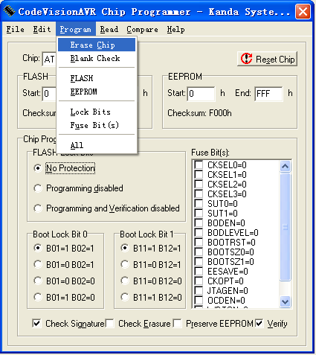
10.点击Program->FLASH开始烧写
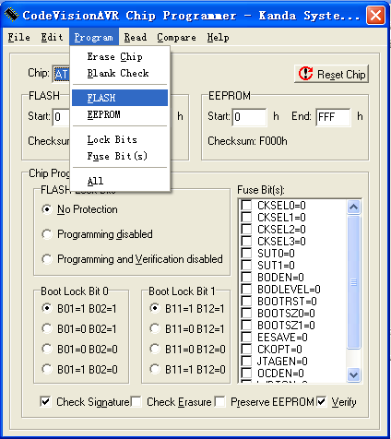
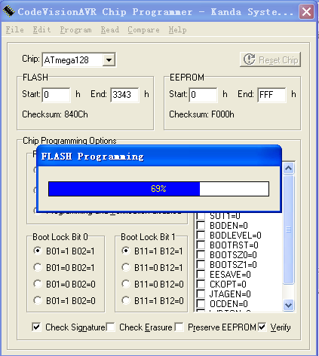

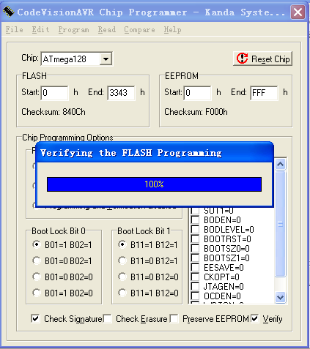
校验之后如果没有任何提示那么我们的程序就顺利的烧写完成了。
至此烧写工作完成
注意：如果你烧写的程序是节点端，那么当程序烧写完成后请先关闭电源，之后将zigbee小板上的跳线跳到UART上，之后将串口连接到PC机上，之后打开zigbee的电源你可以看到在一起的三个LED中有两个是亮的，这表示要输入地址，此时打开超级终端输入从1-65535中的任何一个数的地址确保这两块不会冲突即可（当你输入数字时是没有显示的）输入完成后回车你会看到两个LED灭，另一个亮起来，此时我们的zigbee节点段就可以正常使用了，通过终端输入数字 （1～65535），例如 13 （对应的16进制码为 0x0d）输入之后按回车，两个灯灭，进入正常工作状态。协调器端不用经过这个步骤，烧写完后就可以使用。
本实验程序中使用的节点ID号为“0”。

二 安装compt38_setup.exe串口调试工具，安装过程直接下一步即可不在赘述。
1.运行COM Port Toolkit 3.8出现下图所示
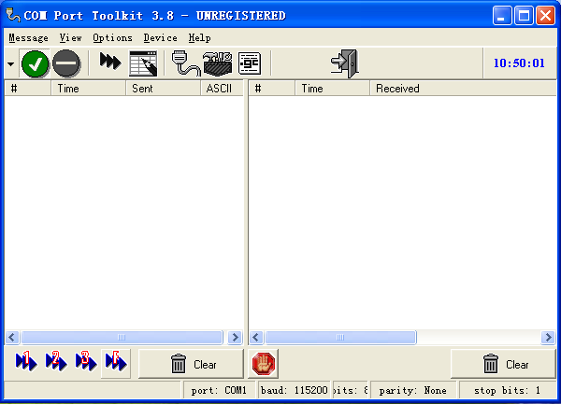
2.点击如图所示快捷按钮打开串口设置
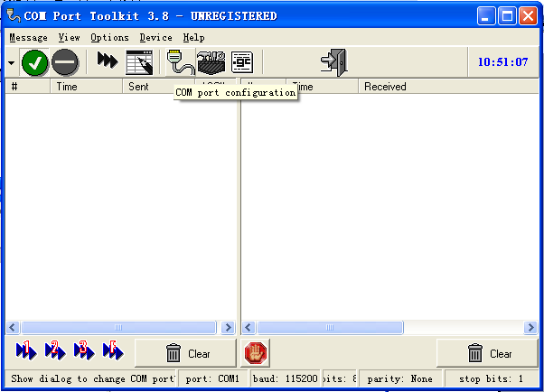
点击
3.按照下图进行设置
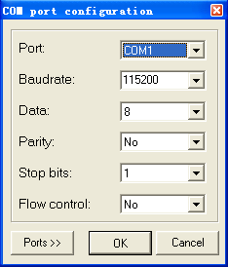
4.点击OK后，我们打开发送消息对话框。
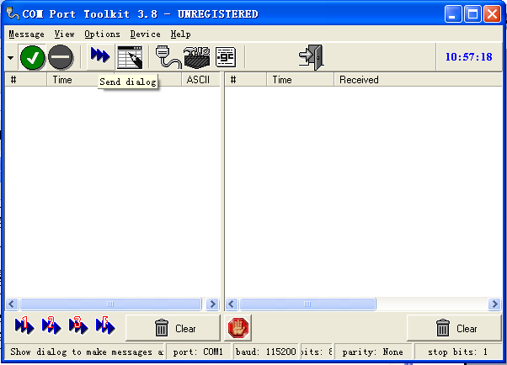
点击
5.在相应的栏里输入测试命令即可进行测试（前提是在你把节点的地址设置为了13，才能使用下面的命令）
aa ff 08 00 03 02 00 0D A2 01 ff（远程控制LED3 亮）
aa ff 08 00 03 02 00 0D A2 02 ff（远程控制LED3灭）

aa ff 08 00 03 02 00 0D A3 01 ff（远程控制LED2 亮）
aa ff 08 00 03 02 00 0D A3 02 ff（远程控制LED2灭）

注：以上0D是节点地址,A2，A3代表节点端LED；01,02分别代表亮和灭.具体设置可以参照《zigbee通信模块指导说明》
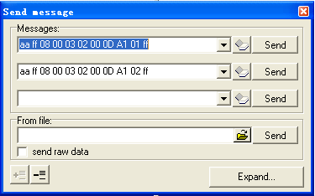
6.点击send就可以来控制。此时，准备工作已全面完成。

实验步骤(zigbee Linux部分)
- 实验目录：zigbee(Linux)
- 编译源程序
1、进入实验目录：
[root@localhost /]# cd /UP-CUP2440/SRC/exp/module/Zigbee/zigbee\(Linux\)
[root@localhost zigbee(Linux)]# ls
Makefile consoleshell.c main.c tty.c zigbee.c
Rules.mak consoleshell.h tty.h zigbee.h driver
2、清除中间代码，重新编译
[root@localhost zigbee(Linux)]# make clean
rm -f ./zigbee *.elf *.elf2flt *.gdb *.o
[root@localhost zigbee(Linux)]# make
arm-linux-gcc -c -o main.o main.c
arm-linux-gcc -c -o tty.o tty.c
arm-linux-gcc -c -o zigbee.o zigbee.c
arm-linux-gcc -c -o consoleshell.o consoleshell.c
arm-linux-gcc -o zigbee main.o tty.o zigbee.o consoleshell.o -lpthread
[root@localhost zigbee(Linux)]# ls
Makefile consoleshell.c consoleshell.o main.o tty.c tty.o zigbee.c zigbee.o Rules.mak consoleshell.h main.c tty.h zigbee zigbee.h driver
当前目录下生成可执行程序zigbee

- NFS挂载实验目录测试
1、将PC机的串口与实验平台的RS232-0相连，再用串口线将实验平台的RS232-1与ZIGBEE的协调器端的串口相连，并将协调器上的跳线跳到UART。最后将协调器与接收器均接上5V电源。
启动ARM设备后，先启动zigbee协调器，待LED灯点亮后，再启动zigbee节点端电源，待节点端LED灯点亮后，表示组网成功，方可实验。
启动UP-CUP2440实验系统，连好网线、串口线。通过串口终端挂载宿主机实验目录。
up-tech:~ # mount -t nfs -o nolock,rsize=4096,wsize=4096 192.168.1.145:/UP-CUP2440 /mnt/nfs/

2、进入串口终端的NFS共享实验目录。
up-tech:~ # cd /mnt/nfs/SRC/exp/module/Zigbee/zigbee\(Linux\)
up-tech:/mnt/nfs/SRC/exp/module/Zigbee/zigbee(Linux) # ls
Makefile consoleshell.c consoleshell.o main.o tty.c tty.o zigbee.c zigbee.o Rules.mak consoleshell.h main.c tty.h zigbee zigbee.h driver
up-tech:/mnt/nfs/SRC/exp/module/Zigbee/zigbee(Linux) #
3、加载驱动并执行应用程序
up-tech:/mnt/nfs/SRC/exp/module/Zigbee/zigbee(Linux) # insmod driver/s3c2440-tty.ko
tmp is 0xc0
tmp22 is 0xc1
tmp22 is 0xc1
up-tech:/mnt/nfs/SRC/exp/module/Zigbee/zigbee(Linux) # ./zigbee
<zigbee ctrl remote control shell>
[1] open led1
[2] close led1
[3] open led2
[4] close led2
[**] help menu
[0] exit
shell>
输入1,zigbee节点模块上sensor board LED1亮；输入2, zigbee节点模块上sensor board LED1灭；同理可控制LED2的亮与灭.
<zigbee ctrl remote control shell>
[1] open led1
[2] close led1
[3] open led2
[4] close led2
[**] help menu
[0] exit
shell> 1

we get cmd 1
shell> 2

we get cmd 2
shell> 3

we get cmd 3
shell> 4

we get cmd 4
shell>

